DRU 4. B 4. TEDEN
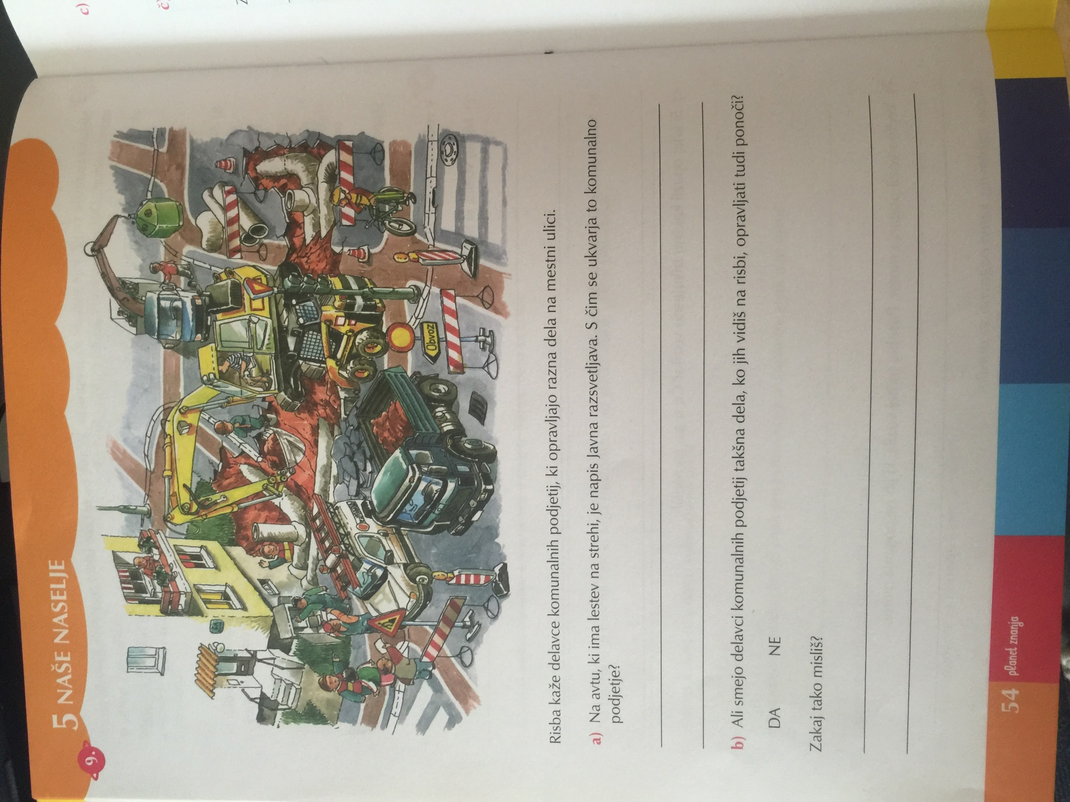
- Urejanje skupnega življenja. V učbeniku Družba in jaz 1 preberi strani 58, 59 in reši učna lista (NAŠE NASELJE)
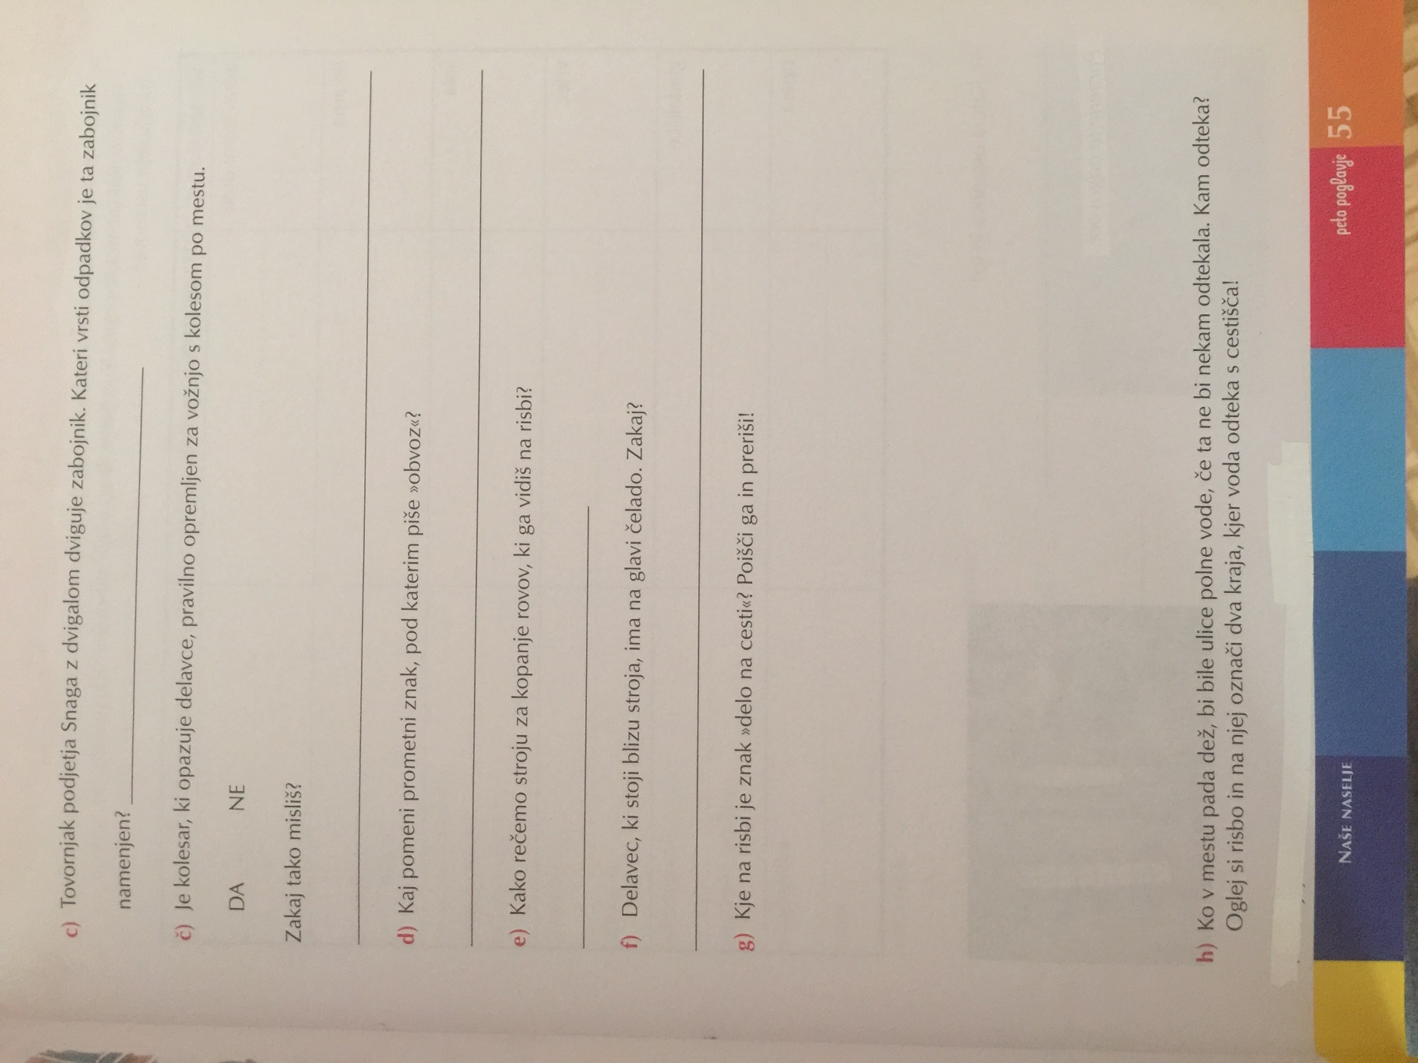
- Šege in navade na slovenskem – VELIKA NOČ
S starši se pogovori o veliki noči in si oglej predstavitev (power point VELIKA NOČ)

